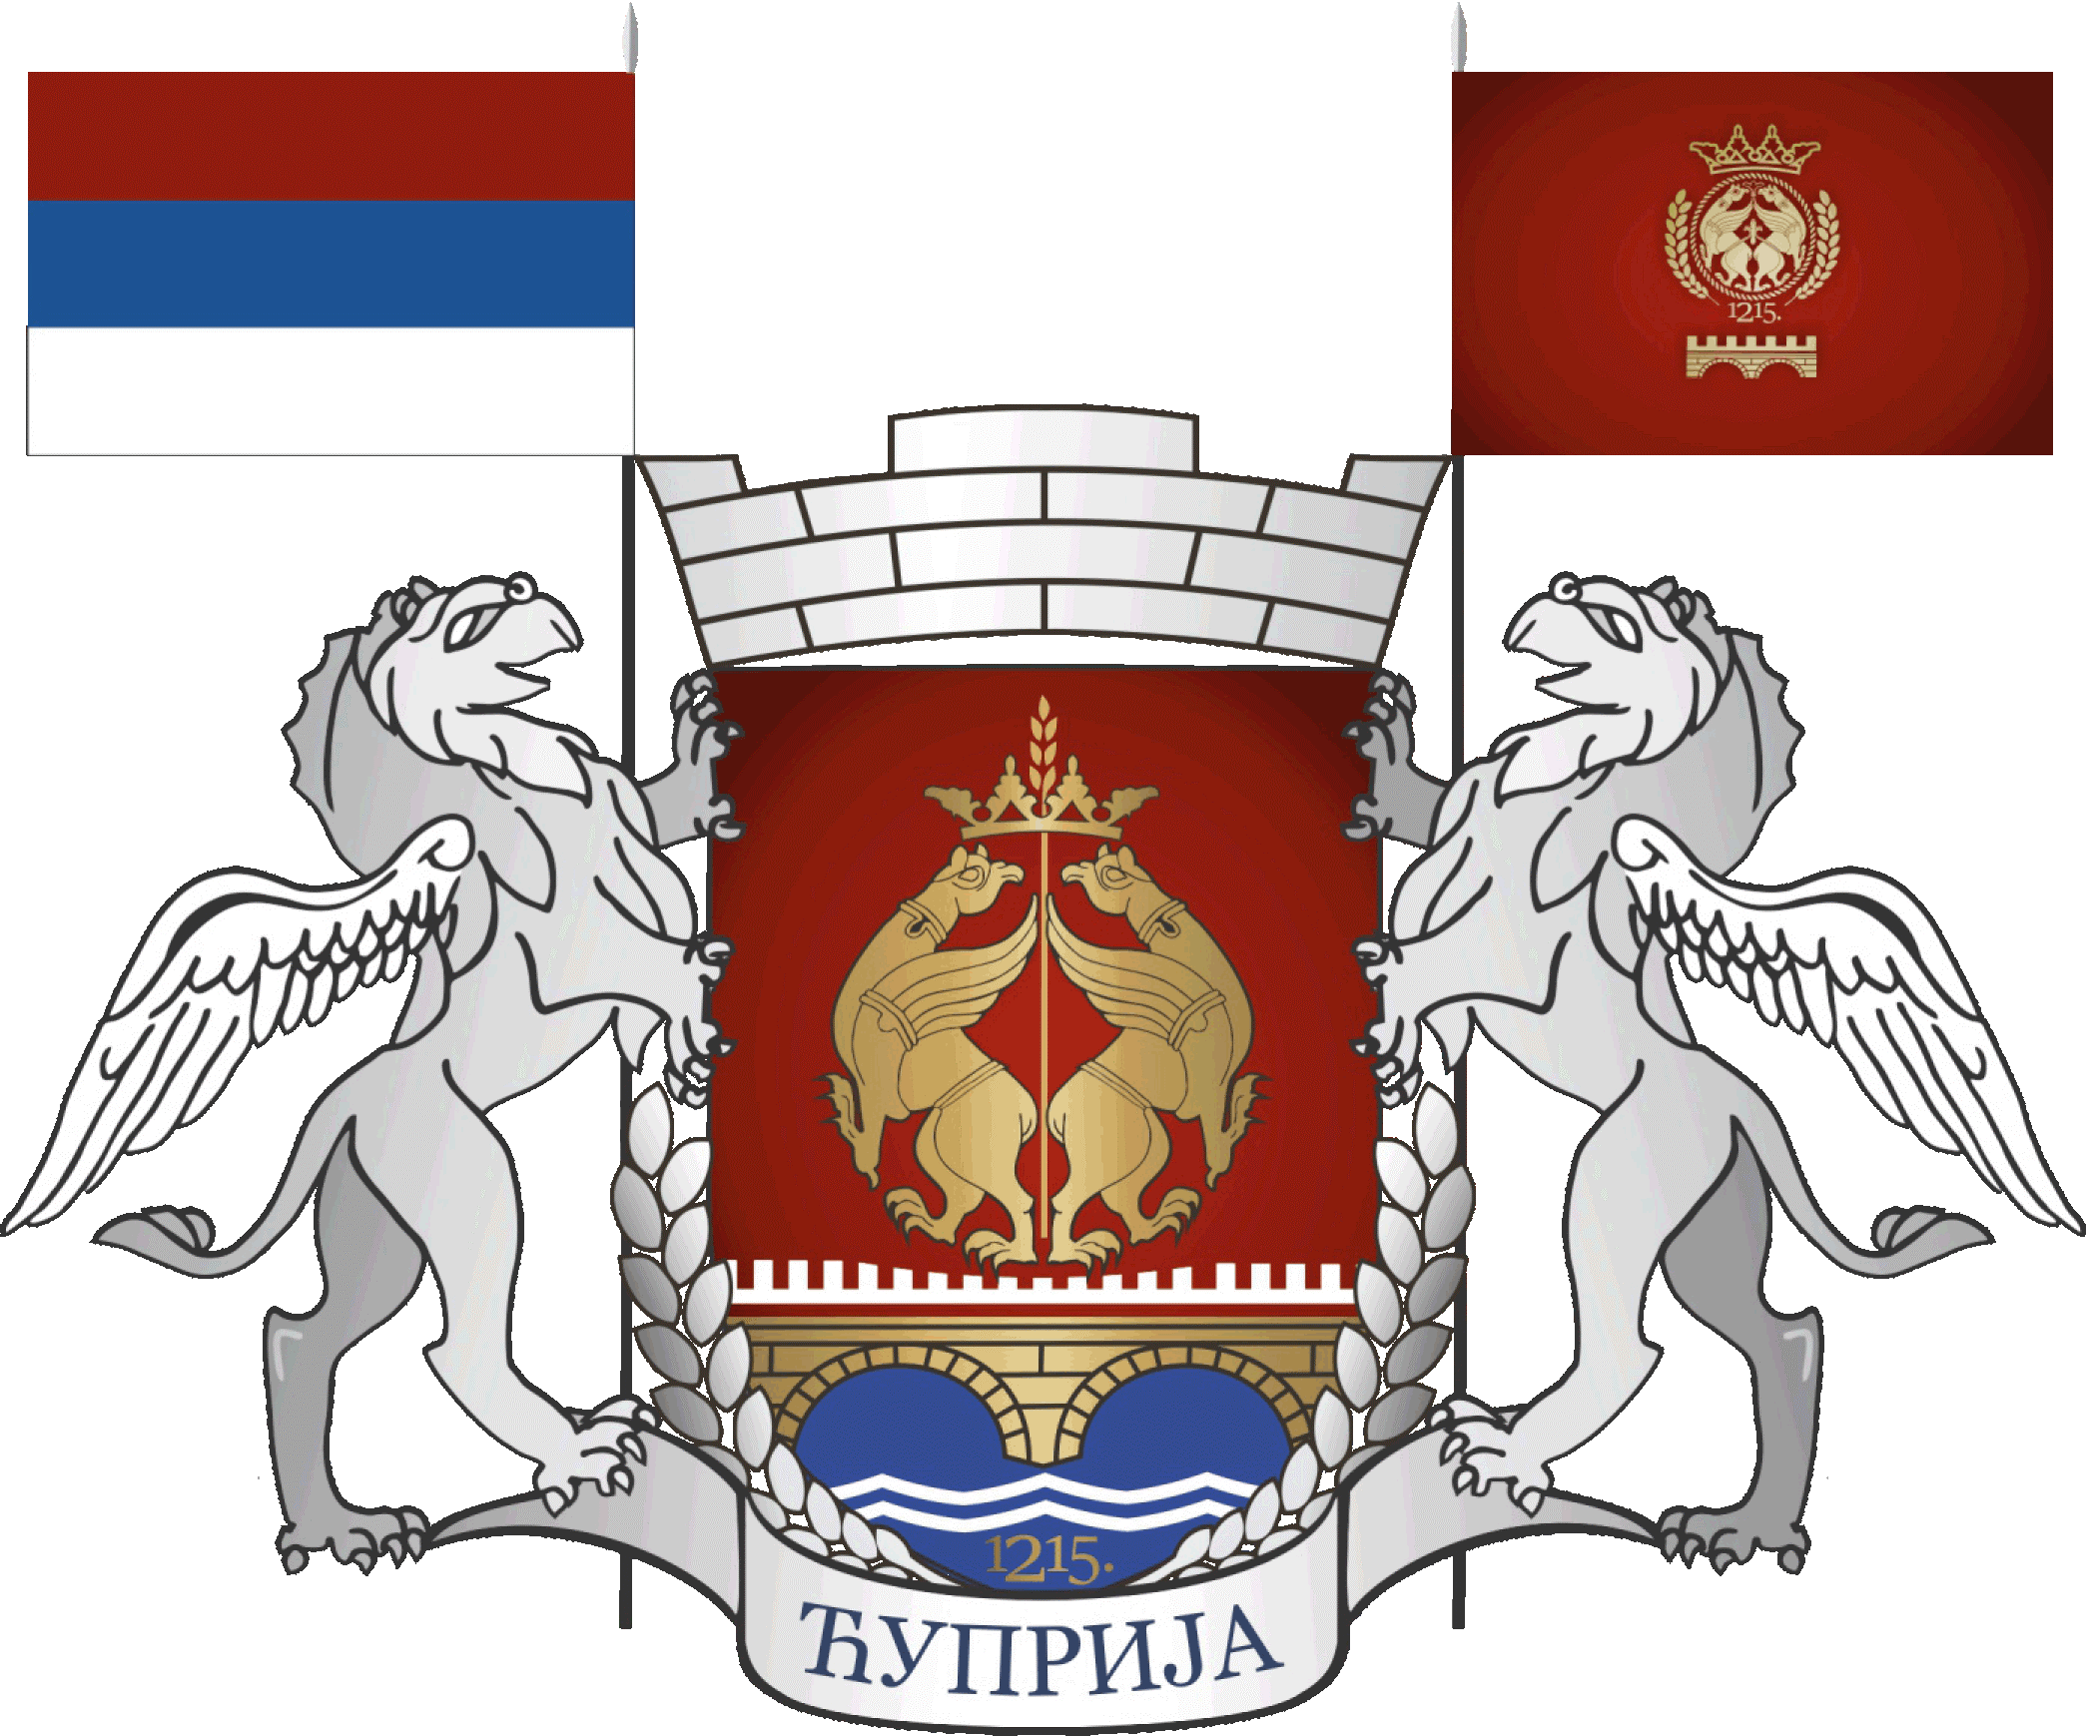
OПШТИНА ЋУПРИЈА
ОПШТИНСКО ВЕЋЕ
Комисија за расподелу и контролу управљања
буџњтским средствима за развој
пољопривреде општине Ћуприја

Програм подршке за спровођење пољопривредне политике и политике руралног развоја за општину Ћуприја за 2025. год.
Јавни позив за финансирање/суфинансирање камате краткорочних пољопривредних кредита у 2025. години.

ЗАХТЕВ ЗА ОСТВАРИВАЊЕ ПРАВА НА ФИНАНСИРАЊЕ/СУФИНАНСИРАЊЕ КАМАТЕ КРАТКОРОЧНОГ ПОЉОПРИВРЕДНОГ КРЕДИТА МЕРА 100.2.1
Прочитати пажљиво услове Јавног позива. Образац попунити читко, штампаним словима.
Име и презиме носиоца
пољопривредног газдинства
ЈМБГ

Адреса

Број телефона

Број пољопривредног газдинства БПГ

Број наменског рачуна РПГ
Назив банке

Намена кредита

Уз захтев прилажем:
- Потврда о активном статусу регистрованог пољопривредног газдинства,
- Извод из структуре биљне и/или сточарске производње,
- Извод из регистра РПГ – подаци о газдинству,
- фотокопија личне карте подносиоца захтева или очитана лична карта,
- Фотокопија Уговора са банком о динарском пољопривредном кредиту са назначеном наменом кредита и планом отплате кредита за који се тражи финансирање/суфинансирање камате и оригинал на увид.
- Уверење да је подносилац захтева регулисао доспеле обавезе по основу јаних прихода код јединице локалне самоуправе или да измирује своје обавезе по основу репрограма дуга.
Сва документација уз захтев, осим из тачке 4. и 5. предаје се у оригиналу,

Захтев који није поднет од стране носиоца пољопривредног газдинства, преурањен и неблаговремен захтев, захтев послат факсом или електронском поштом, захтев са документацијом која не гласи на подносиоца, Комисија одбацује без разматрања. Потписивањем изјаве прихватају се услови Јавног позива, а само тада је захтев исправан.

Изјављујем под пуном законском, моралном, материјалном, кривичном и сваком другом одговорношћу да сам предметни кредит подигао искључиво у пољопривредне сврхе, да пољопривредно газдинство чији сам носилац нема дуговања по раније оствареним подстицајима и кредитима финансираним из средстава буџета општине Ћуприја, као и да кредит чија се камата субвенционише није субвенционисан од стране Министарства пољопривреде, шумарства и водопривреде, на основу Правилника о условима и начину остваривања права на кредитну подршку (,,Службени гласник РСˮ, бр. 48/17, 88/17, 84/18, 23/19, 27/20, 36/21, 102/21, 130/21, 127/22, 144/22 и 21/23, 8/2024 и 39/2025).
Изјаву прилажем као доказ о тачности података предате документације по Јавном позиву и као писану потврду прихватања свих услова Јавног позива.
_____________________________ ___________________________________
Датум и место Подносилац захтева

